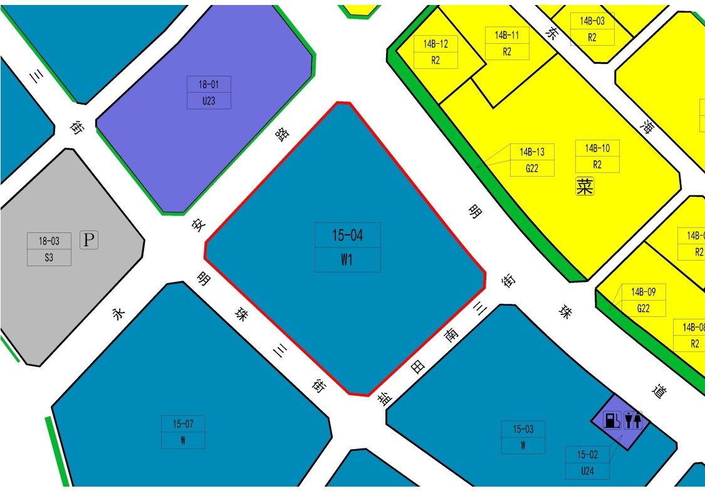
调整前

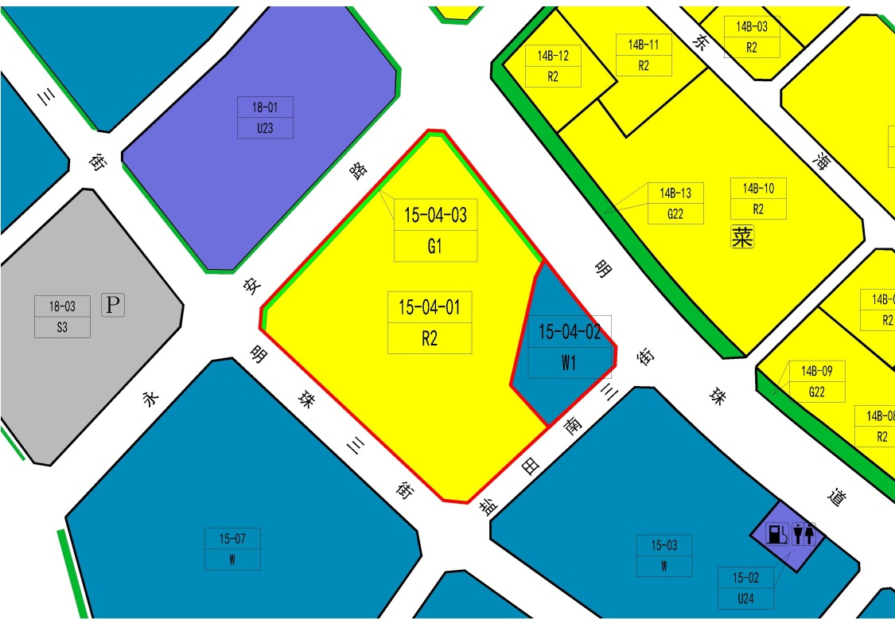
调整后

 | 地块编号 | 用地代码 | 用地性质 | 用地面积（㎡） | 容积率 | 配套设施项目名称 | 备注
调整前 | 15-04 | W1 | 普通仓库用地 | 53484 | 1.5-2.5 | - | 现状部分仓储已建（保留现状合法的使用功能），规划调整容积率
调整后 | 15-04-01 | R2 | 二类居住用地 | 44368 | - | 12班幼儿园、社区健康服务中心、社区老年人日间照料中心、小型垃圾转运站、公共厕所、再生资源回收站、环卫工人作息房 | 采取城市更新方式建设保障性住房（下一步更新单元规划中①细分地块建设18班小学（独立占地）②研究确定容积率③完善交通组织和交通安全设计，要求新增市政支路连通永安路和盐田南三街，保障学校对外联系畅通）
调整后 | 15-04-02 | W1 | 普通仓库用地 | 7225 | 1.5-2.5 | - | 现状部分仓储已建（保留现状合法的使用功能），规划调整容积率
调整后 | 15-04-03 | G1 | 公园绿地 | 1891 | - | - | 沿明珠道和永安路设置5米宽绿化防护带

